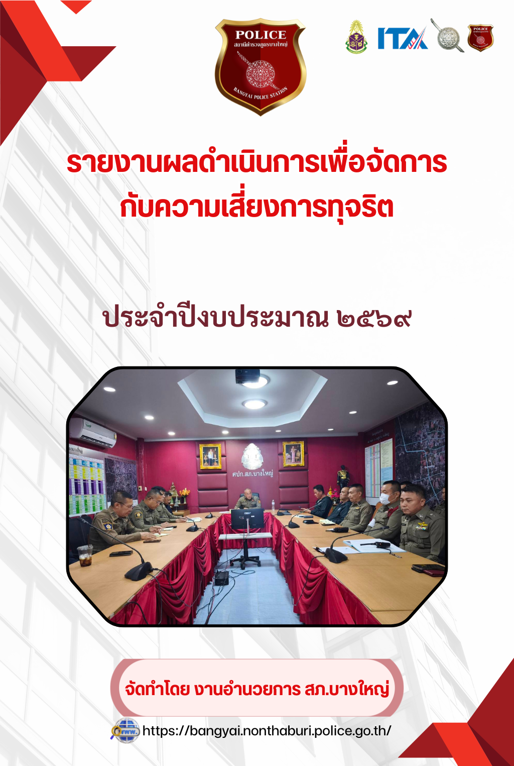

บทนำ
ตามที่สถานีตำรวจภูธรบางใหญ่ ได้ดำเนินการเพื่อจัดการความเสี่ยงต่อการรับสินบน และ ได้มีแผนบริหารความเสี่ยงต่อการรับสินบน ประจำปีงบประมาณ ๒๕๖๙ ของหน่วยงาน นั้น
สถานีตำรวจภูธรบางใหญ่ ได้ ดำเนินการเพื่อจัดการความเสี่ยงต่อการรับสินบน เป็นกิจกรรมและการดำเนินการตามมาตรการเพื่อบริหารความเสี่ยงต่อการรับสินบน โดยดำเนินการ แยกตามสายงาน ในหน่วยงาน อันได้แก่
๑.งานอำนวยการ
๒.งานป้องกันปราบปราม
๓.งานจราจร
๔.งานสืบสวน
๕.งานสอบสวน

โดยได้ดำเนินการจัดการความเสี่ยงอย่างเป็นรูปธรรม มีภาพแสดงกิจกรรมการดำเนินการตามมาตรการดังรายงานผลการดำเนินการ และ หน่วยงานได้เปิดเผยข้อมูลการดำเนินการเป็นการเปิดเผยข้อมูลสาธารณะ เพื่อให้บุคคลทั่วไปได้รับทราบตามรายงาน จัดทำโดยคณะทำงาน ขับเคลื่อนและกำกับติดตามการประเมินคุณธรรมและความโปร่งใสในการดำเนินงานของหน่วยงานภาครัฐ (Interrity & Transparency Assesssment : ITA ) ของสถานีตำรวจภูธรบางใหญ่ มีรายละเอียดตามข้อมูลแนบท้ายนี้

พ.ต.อ.
(สิรภพ อนุศิริ)
ผกก.สภ.บางใหญ่
หัวหน้าหน่วยงาน

รายงานผลการดำเนินการเพื่อจัดการความเสี่ยงต่อการรับสินบน

๑) สายงานอำนวยการ
ประเด็นความเสี่ยง  ต่อการรับสินบน | มาตรการควบคุม  ความเสี่ยงต่อการรับสินบน | วิธีดำเนินการ | ผลการดำเนินงาน
การพิจารณาเลื่อนขั้นเงินเดือน  - ผู้ใต้บังคับบัญชานำของขวัญหรือสิ่งของมาให้เพื่อจะได้ความดีความชอบ  การจัดการเรื่องร้องเรียน  - มีการเรียกรับสินบนจากผู้ถูกร้องเรียนโดยให้เรื่องเงียบไป  -เรียกรับผลประโยชน์เพื่อพิจารณาช่วยเหลือผู้ถูกร้องเรียน  การเบิกจ่ายเงินงบประมาณและเงินนอกงบประมาณ  -เรียกรับเงินจากผู้ปฏิบัติงานที่เบิกจ่ายให้  กระบวนการ การรับ การแจกจ่าย พัสดุ  -แจกจ่ายให้ไม่เท่าเทียมกัน โดยของที่จะจ่ายให้ผู้มาขอเบิก ถ้าต้องการมากจะเรียกรับผลประโยชน์ในการอำนวยความสะดวก  กระบวนการ การจัดซื้อจัดจ้าง  -มีการปกปิดข้อมูลเอื้อประโยชน์แก่ผู้ประกอบการเพื่อแลกรับสินบน  -มีการกำหนดคุณลักษณะเฉพาะเพื่อเอื้อประโยชน์แก่ผู้ประกอบการเพื่อแลกรับสินบน  -ตรวจรายงานเท็จ เอื้อผู้ประกอบการเพื่อแลกกับสินบนผู้ประกอบการ  กระบวนการการขออนุญาตต่ออายุใบสำคัญประจำตัวคนต่างด้าวฯ  -มีการเรียกรับสินบนเพื่ออำนวยความสะดวก | ๑กำชับให้เจ้าหน้าที่ผู้รับผิดชอบปฏิบัติตามนโยบายต่อต้านการรับสินบน(Anti-Bribery Policy) และการไม่รับของขวัญของกำนัลหรือประโยชน์อื่นใด(No Gift Policy) จากการปฏิบัติหน้าที่ กำกับดูแล การปฏิบัติงาน โดยมีการตรวจสอบตามสาย การบังคับบัญชาทุกขั้นตอน เพื่อไม่ให้เกิดช่องว่างในการ เรียกรับสินบนผลประโยชน์  ๒. อบรม กำชับการปฏิบัติงาน ของเจ้าหน้าที่อย่างสม่ำเสมอ เพื่อสร้างจิตสำนึกในการ ปฏิบัติงาน  ๓. ดูแลทุกข์สุข สอบถาม ปัญหาความเป็นอยู่อย่าง ใกล้ชิด | ๑.จัดการอบรม กำชับ การ ปฏิบัติหน้าที่ ไม่ให้เรียกรับสินบน เป็นประจำโดยผู้บังคับบัญชา  ๒ .ตรวจสอบเอกสารที่เกี่ยวข้องกับการปฏิบัติงาน อย่างสม่ำเสมอ  ๓. ตรวจสอบความเป็นอยู่ สอบถาม พูดคุย เพื่อให้ได้ รับทราบปัญหาต่าง ๆ ของผู้ใต้บังคับบัญชา เพื่อสามารถให้ คำแนะนำและแนวทางแก้ไข ปัญหาได้อย่างถูกต้อง | ๑.ผกก.สภ.บางใหญ่ เรียกข้าราชการ งานอำนวยการ มา อบรม กำชับ การ ปฏิบัติหน้าที่ และแจ้ง แนวทางการตรวจสอบเอกสารที่เกี่ยวข้องกับการปฏิบัติงาน อย่างสม่ำเสมอ ทั้งนี้ ได้ ตรวจสอบความเป็นอยู่ สอบถาม พูดคุย เพื่อให้ได้ รับทราบปัญหาต่าง ๆ ของผู้ใต้บังคับบัญชา เพื่อสามารถให้คำแนะนำ และแนวทางแก้ไข ปัญหาได้อย่างถูกต้อง

ภาพประกอบผลการดำเนินงาน

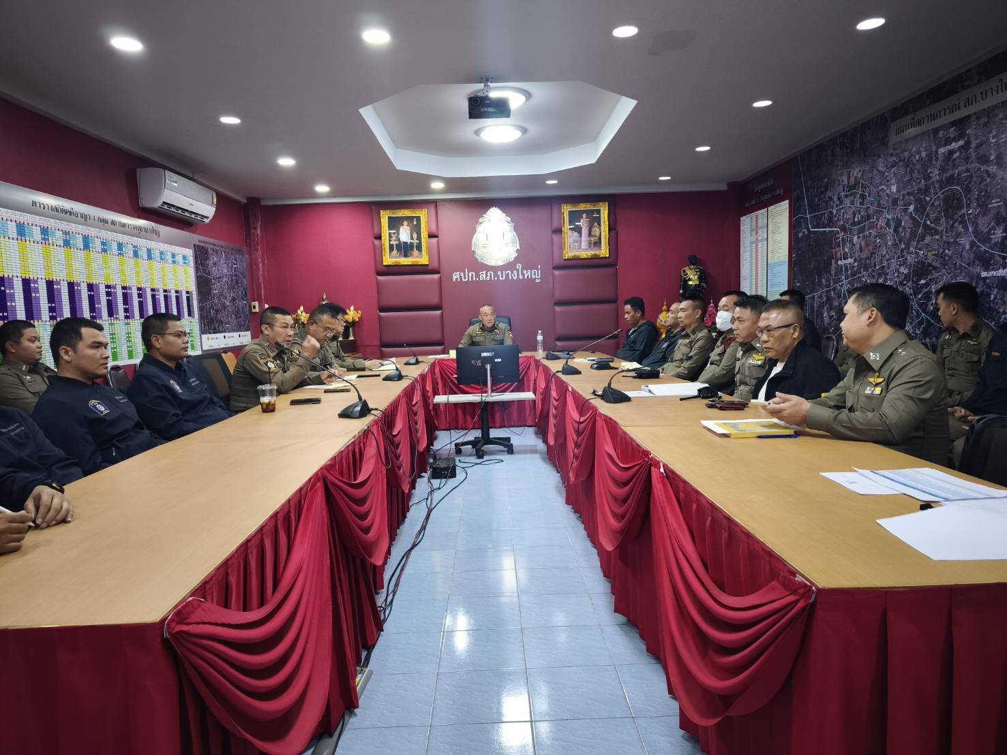

วันที่ 26 มีนาคม 2569 พ.ต.อ.สิรภพ อนุศิริ ผกก.สภ.บางใหญ่ มี ประชุมชี้แจ้ง จนท.งานอำนวยการ กำกับดูแล การปฏิบัติงาน โดยมีการตรวจสอบตามสาย การบังคับบัญชาทุกขั้นตอน เพื่อไม่ให้เกิดช่องว่างในการ เรียกรับสินบนผลประโยชน์ และ สร้างจิตสำนึกในการ ปฏิบัติงาน ตรวจสอบความเป็นอยู่ สอบถาม พูดคุย เพื่อให้ได้ รับทราบปัญหาต่าง ๆ ของ ผู้ใต้บังคับบัญชา เพื่อสามารถให้ คำแนะนำและแนวทางแก้ไข ปัญหาได้อย่างถูกต้อง
กำชับ การปฏิบัติหน้าที่ การเงิน และเจ้าหน้าที่ พัสดุ ที่เกี่ยวข้องกับการเบิกจ่ายเงินสวัสดิการการเบิกจ่ายเงินงบประมาณ และเงินนอก งบประมาณการขออนุญาตต่ออายุใบสำคัญประจำตัวคนต่างด้าวฯ การจัดซื้อจัดจ้าง และการเบิกจ่ายพัสดุ ไม่ให้ทุจริต โดย ไม่ให้มีการหาช่องทางเพื่อประโยชน์ แก่ตนเอง หรือเอื้อประโยชน์ต่อพวกพ้อง

๒) สายงานป้องกันปราบปราม
ประเด็นความเสี่ยง  ต่อการรับสินบน | มาตรการควบคุม  ความเสี่ยงต่อการรับสินบน | วิธีดำเนินการ | ผลการดำเนินงาน
การจับกุมและการบังคับใช้กฎหมาย1.การใช้อำนาจหน้าที่ในการ ป้องกันปราบปรามอาชญากรรม  -มีการเรียกรับผลประโยชน์ เพื่อแลกกับการไม่จับกุม ดำเนินคดี หรือทำให้รับโทษ น้อยลง  2.การออกตรวจค้น เช่น การ ลักลอบเล่นพนัน หรือตรวจ ค้นยาเสพติด  -มีการเรียกรับสินบน เพื่อแลกกับการไม่จับกุม ดำเนินคดี หรือทำให้รับโทษ น้อยลง  3.ลงบันทึกจับกุมและนำตัวส่ง ร้อยเวรสอบสวน  -มีการเรียกรับผลประโยชน์ เพื่อแลกกับการไม่จับกุม ดำเนินคดี หรือทำให้รับโทษ น้อยลง  4.การตรวจสอบแรงงานต่างด้าว แ ล ะ น า ย จ้างหรือไม่มี ใบอนุญาตว่ามีการลักลอบเข้า เมืองทำงานตรงตาม ทำงานหรือไม่ หรือใบอนุญาต หรือไม่  -มีการเรียกรับผลประโยชน์ เพื่อแลกกับการไม่จับกุม ดำเนินคดี หรือทำให้รับโทษ น้อยลง หรือต่อรองไม่ส่งตัว คนต่างด้าวฯ กลับประเทศ ต้นทาง | ๑.กำชับให้เจ้าหน้าที่ผู้รับผิดชอบปฏิบัติตามนโยบายต่อต้านการรับสินบน(Anti-Bribery Policy) และการไม่รับของขวัญของกำนัลหรือประโยชน์อื่นใด(No Gift Policy) จากการปฏิบัติหน้าที่ อบรม กำชับการปฏิบัติงาน ของเจ้าหน้าที่ตำรวจให้ปฏิบัติ ตามกฎหมายอย่างเคร่งครัด ไม่ให้เรียกรับทรัพย์สินหรือ ประโยชน์อื่นใดเพื่อช่วยเหลือ ผู้กระทำผิด  ๒.จัดหาสวัสดิการเพิ่มเติมเพื่อ สร้างขวัญกำลังใจในการ ปฏิบัติหน้าที่  ๓. เสริมสร้างการควบคุมดูแล ผู้ใต้งบังคับบัญชา ตามคำสั่ง ๑๒๑๒/๒๕๓๗  ๔.แต่งตั้งคณะกรรมการเพื่อ ติดตามและควบคุมการทุจริต ประจำสถานี | ๑.ก่อนออกปฏิบัติหน้าที่ หัวหน้าสถานี หรือ หัวหน้างานต้อง อบรม กำชับ การปฏิบัติงานของ เจ้าหน้าที่ ตำรวจให้ปฏิบัติตามกฎหมาย อย่างเคร่งครัด ไม่ให้เรียกรับสินบน ทรัพย์สินหรือ ประโยชน์อื่นใด เพื่อช่วยเหลือผู้กระทำผิดทุก กรณี  ๒.สอดส่องผู้ใต้บังคับบัญชา อย่างสม่ำเสมอ เช่น ออก เยี่ยมเยียนครอบครัว เพื่อ สอบถามปัญหาต่างๆ  ๓ .นำปัญหาต่าง ๆ ของ ผู้ใต้บังคับบัญชาเสนอ คณะกรรมการเพื่อติดตาม และควบคุมการทุจริต เพื่อ หาแนวทางแก้ไขต่อไป | ผกก.สภ.บางใหญ่ จัดอบรมชี้แจงข้าราชการสายงานป้องกันปราบปราม ก่อนออกปฏิบัติหน้าที่ กำชับให้ปฏิบัติตามกฎหมาย อย่างเคร่งครัด ไม่ให้เรียกรับสินบน ทรัพย์สินหรือ ประโยชน์อื่นใด เพื่อช่วยเหลือผู้กระทำผิดทุก กรณี และสอบถามความเป็นอยู่ ปัญหาต่างๆ เพื่อรับฟังปัญหามาเพื่อแก้ไขปัญหาให้ตามสมควร
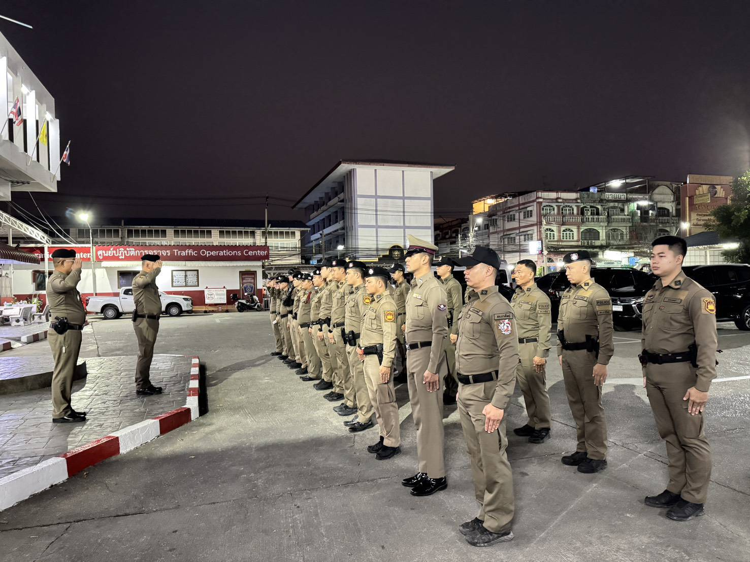
ภาพประกอบผลการดำเนินงาน

วันที่ 27 มีนาคม 2569 พ.ต.อ.สิรภพ อนุศิริ ผกก..สภ.บางใหญ่ พร้อมด้วย พ.ต.ท.ราเชนทร์ ถนัดพจนา
มาตย์ รอง ผกก.ป.ฯ พ.ต.ต.ยงยุทธ เหล่ารัดเดชา สวป.ฯ อบรมชี้แจง สายตรวจ ก่อนออกปฏิบัติหน้าที่ มีการ อบรม กำชับ การปฏิบัติงานของ เจ้าหน้าที่ ตำรวจ สายตรวจ ให้ปฏิบัติตามกฎหมาย อย่างเคร่งครัด ไม่ให้เรียกรับสินบน ทรัพย์สินหรือ ประโยชน์อื่นใด เพื่อช่วยเหลือผู้กระทำผิดทุก กรณี
๓) สายงานจราจร
ประเด็นความเสี่ยง  ต่อการรับสินบน | มาตรการควบคุม  ความเสี่ยงต่อการรับสินบน | วิธีดำเนินการ | ผลการดำเนินงาน
การจับกุมผู้กระทำความผิดตามกฎหมาย จราจร เรียกรับทรัพย์สินหรือประโยชน์อื่น ใดแลกกับการไม่ให้ถูกจับกุมตามกฎหมายจราจร  1.ตรวจพบการกระทำ ความผิด  --มีการเรียกรับผลประโยชน์ เพื่อแลกกับการไม่จับกุม ดำเนินคดี หรือทำให้รับโทษ น้อยลง  2.ออกใบสั่ง  -- มีการเรียกรับผลประโยชน์ เพื่อแลกกับการไม่จับกุม ดำเนินคดี หรือทำให้รับโทษ น้อยลง | ๑.กำชับให้เจ้าหน้าที่ผู้รับผิดชอบปฏิบัติตามนโยบายต่อต้านการรับสินบน(Anti-Bribery Policy) และการไม่รับของขวัญของกำนัลหรือประโยชน์อื่นใด(No Gift Policy) จากการปฏิบัติหน้าที่ อบรม กำชับการปฏิบัติงาน ของเจ้าหน้าที่ตำรวจให้ปฏิบัติ ตามกฎหมายอย่างเคร่งครัด ไม่ให้เรียกรับสินบน ทรัพย์สินหรือ ประโยชน์อื่นใดเพื่อช่วยเหลือ ผู้กระทำผิด  ๒.จัดหาสวัสดิการเพิ่มเติมเพื่อ สร้างขวัญกำลังใจในการ ปฏิบัติหน้าที่  ๓. เสริมสร้างการควบคุมดูแล ผู้ใต้งบังคับบัญชา ตามคำสั่ง ๑๒๑๒/๒๕๓๗  ๔.แต่งตั้งคณะกรรมการเพื่อ ติดตามและควบคุมการทุจริต ประจำสถานี | ๑.ก่อนออกปฏิบัติหน้าที่ หัวหน้างานต้อง อบรม กำชับ การปฏิบัติงานของ เจ้าหน้าที่ ตำรวจให้ปฏิบัติตามกฎหมาย อย่างเคร่งครัด ไม่ให้เรียกรับ ทรัพย์สิน หรือประโยชน์อื่นใดเพื่อช่วยเหลือ ผู้กระทำผิดทุก กรณี  ๒.สอดส่องผู้ใต้งบังคับบัญชา อย่าง สม่ำเสมอ เช่น ออก เยี่ยมเยียนครอบครัว เพื่อ สอบถามปัญหาต่างๆ  ๓.นำปัญหา ต่าง ๆ ของ ผู้ใต้บังคับบัญชา เสนอ คณะกรรมการเพื่อติดตาม และ ควบคุมการทุจริต เพื่อ หาแนวทางแก้ไข ต่อไป | ผกก.สภ.บางใหญ่ อบรมชี้แจง ข้าราชการตำรวจสายงานจราจร ก่อนออกปฏิบัติหน้าที่ มีการ อบรม กำชับ การปฏิบัติงานของ เจ้าหน้าที่ ตำรวจ จราจร ให้ปฏิบัติตามกฎหมาย อย่างเคร่งครัด ไม่ให้เรียกรับสินบน ทรัพย์สินหรือ ประโยชน์อื่นใด เพื่อช่วยเหลือผู้กระทำผิดทุก กรณี
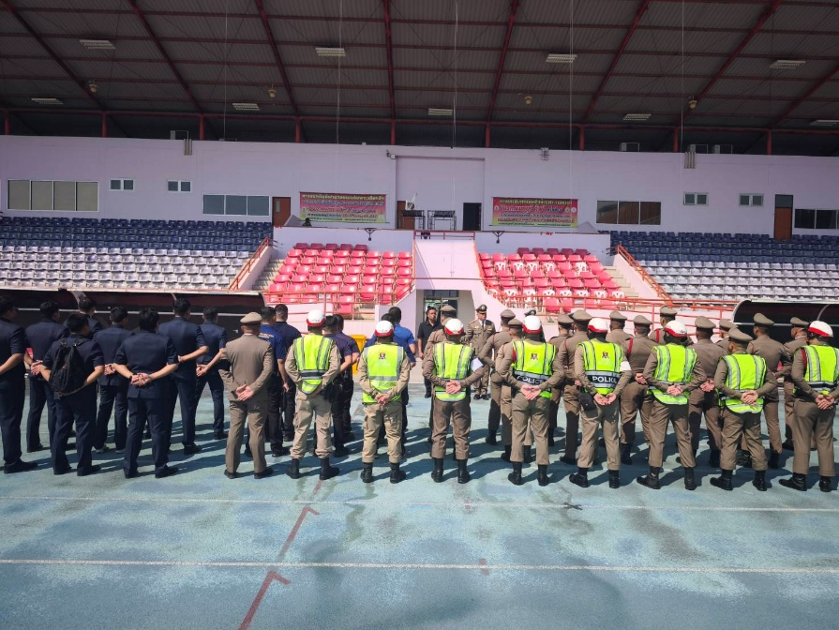
ภาพประกอบผลการดำเนินงาน

วันที่ 30 มีนาคม 2569 พ.ต.อ.สิรภพ อนุศิริ ผกก.สภ.บางใหญ่ พร้อมด้วย พ.ต.ท.ยงยุทธ เหล่ารัดเดชา สวป.สภ.บางใหญ่ อบรมชี้แจง ข้าราชการตำรวจสายงานจราจร ก่อนออกปฏิบัติหน้าที่ มีการ อบรม กำชับการปฏิบัติงานของ เจ้าหน้าที่ ตำรวจ จราจร ให้ปฏิบัติตามกฎหมาย อย่างเคร่งครัด ไม่ให้เรียกรับสินบน ทรัพย์สินหรือ ประโยชน์อื่นใด เพื่อช่วยเหลือผู้กระทำผิดทุก กรณี

๔) สายงานสืบสวน
ประเด็นความเสี่ยง  ต่อการรับสินบน | มาตรการควบคุม  ความเสี่ยงต่อการรับสินบน | วิธีดำเนินการ | ผลการดำเนินงาน
กระบวนการ การจับกุมผู้กระทำความผิดตามกฎหมายอาญา  1.การจับกุมความผิดซึ่งหน้า และตามหมายจับ ต้องแจ้ง ข้อหาและแจ้งสิทธิให้ กฎหมายกำหนด ผู้ถูกจับทราบถึงสิทธิตามที่  -มีการเรียกรับผลประโยชน์ เพื่อแลกกับการไม่จับกุม ดำเนินคดี หรือทำให้รับโทษ น้อยลง  2.ลงบันทึกการจับกุม  - เรียกทรัพย์สินหรือประโยชน์อื่น ใดเพื่อแลกกับ การไม่ให้ถูกจับกุมดำเนินคดี  3.นำส่งพนักงานสอบสวน  - มีการเรียกรับผลประโยชน์ เพื่อแลกดำเนินคดี หรือทำ ให้รับโทษน้อยลง | ๑.กำชับให้เจ้าหน้าที่ผู้รับผิดชอบปฏิบัติตามนโยบายต่อต้านการรับสินบน(Anti-Bribery Policy) และการไม่รับของขวัญของกำนัลหรือประโยชน์อื่นใด(No Gift Policy) จากการปฏิบัติหน้าที่ อบรม กำชับการปฏิบัติงาน ของเจ้าหน้าที่ตำรวจให้ปฏิบัติ ตามกฎหมายอย่างเคร่งครัด ไม่ให้เรียกรับทรัพย์สินหรือ ประโยชน์อื่นใดเพื่อช่วยเหลือ ผู้กระทำผิด  ๒.จัดหาสวัสดิการเพิ่มเติมเพื่อ สร้างขวัญกำลังใจในการ ปฏิบัติหน้าที่  ๓. เสริมสร้างการควบคุมดูแล ผู้ใต้งบังคับบัญชา ตามคำสั่ง ๑๒๑๒/๒๕๓๗  ๔.แต่งตั้งคณะกรรมการเพื่อ ติดตามและควบคุมการทุจริต ประจำสถานี | ๑.ก่อนออกปฏิบัติหน้าที่ หัวหน้างาน ต้อง อบรม กำชับ การปฏิบัติงานของ เจ้าหน้าที่ ตำรวจให้ปฏิบัติตาม กฎหมาย อย่างเคร่งครัด ไม่ให้เรียก รับ ทรัพย์สินหรือประโยชน์อื่นใด เพื่อ ช่วยเหลือผู้กระทำผิดทุก กรณี  ๒.สอดส่องผู้ใต้งบังคับบัญชา อย่าง สม่ำเสมอ เช่น ออก เยี่ยมเยียน ครอบครัว เพื่อ สอบถามปัญหาต่างๆ  ๓ .นำปัญหาต่าง ๆ ของผู้บังคับบัญชาเสนอ คณะกรรมการ เพื่อติดตาม และควบคุมการทุจริต เพื่อหา แนวทางแก้ไขต่อไป | ผกก.สภ.บางใหญ่ เรียกข้าราชการตำรวจในสายงานสืบสวน มาอบรมกำชับให้ปฏิบัติตาม กฎหมาย อย่างเคร่งครัด ไม่ให้เรียก รับ สินบน ในการปฏิบัติหน้าที่
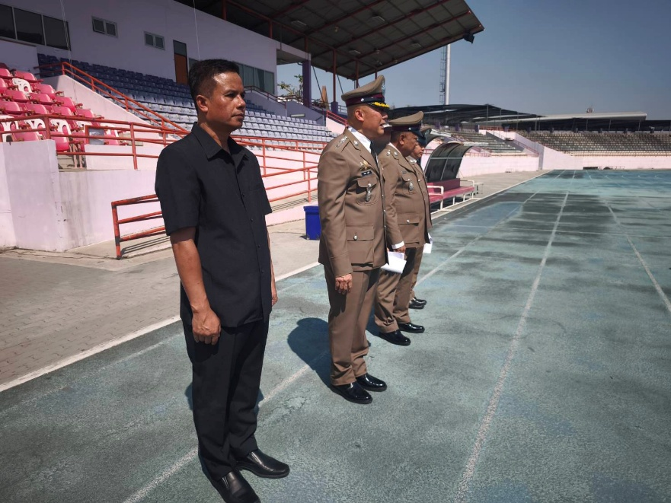
ภาพประกอบผลการดำเนินงาน

วันที่ ๓๑ มีนาคม ๒๕๖๙ พ.ต.อ.สิรภพ อนุศิริ ผกก.สภ.บางใหญ่ พร้อม พ.ต.ท.วิวรรธน์ แก้วพลู รอง ผกก.สส.สภ.บางใหญ่ ประชุมอบรมชี้แจง ชุดสืบสวนก่อนออกปฏิบัติภารกิจให้ปฏิบัติตามกฎหมาย อย่างเคร่งครัด ไม่ให้เรียกรับ ทรัพย์สินหรือ ประโยชน์อื่นใด เพื่อช่วยเหลือผู้กระทำผิดทุก กรณี
๕) สายงานสอบสวน
ประเด็นความเสี่ยง  ต่อการรับสินบน | มาตรการควบคุม  ความเสี่ยงต่อการรับสินบน | วิธีดำเนินการ | ผลการดำเนินงาน
การอำนวยความยุติธรรมในคดี  1.การทำสำนวนในคดีอาญา -จราจร  -มีการเรียกรับสินบน เพื่อบิดเบือนข้อเท็จจริง ช่วยเหลือผู้ต้องหา  2.ยื่นคำร้องขอปล่อยตัวชั่วคราว ต่อ พงส.  -มีการเรียกรับผลประโยชน์ เพื่ออำนวยความสะดวกมี การเรียกรับในการให้บริการ | ๑.กำชับให้เจ้าหน้าที่ผู้รับผิดชอบปฏิบัติตามนโยบายต่อต้านการรับสินบน(Anti-Bribery Policy) และการไม่รับของขวัญของกำนัลหรือประโยชน์อื่นใด(No Gift Policy) จากการปฏิบัติหน้าที่ อบรม กำชับการปฏิบัติงาน ของเจ้าหน้าที่ตำรวจให้ปฏิบัติ ตามกฎหมายอย่างเคร่งครัด ไม่ให้เรียกรับทรัพย์สินหรือ ประโยชน์อื่นใดเพื่อช่วยเหลือ ผู้กระทำผิด  ๒.จัดหาสวัสดิการเพิ่มเติมเพื่อ สร้างขวัญกำลังใจในการ ปฏิบัติหน้าที่  ๓. เสริมสร้างการควบคุมดูแล ผู้ใต้งบังคับบัญชา ตามคำสั่ง ๑๒๑๒/๒๕๓๗  ๔.แต่งตั้งคณะกรรมการเพื่อ ติดตามและควบคุมการทุจริต ประจำสถานี | ๑.ก่อนออกปฏิบัติหน้าที่ หัวหน้างานต้อง อบรม กำชับ การปฏิบัติงานของ เจ้าหน้าที่ ตำรวจให้ปฏิบัติตามกฎหมาย อย่าง เคร่งครัด ไม่ให้เรียกรับ ทรัพย์สินหรือประโยชน์อื่น ใด เพื่อช่วยเหลือผู้กระทำ ผิดทุก กรณี  ๒.สอดส่อง ผู้ใต้งบังคับบัญชา อย่าง สม่ำเสมอ เช่น ออก เยี่ยม เยียนครอบครัว เพื่อ สอบถามปัญหาต่าง  ๓ .นำปัญหาต่าง ๆ ของผู้ใต้บังคับบัญชาเสนอ คณะกรรมการเพื่อติดตาม และควบคุมการทุจริต เพื่อ หาแนวทางแก้ไขต่อไป | ผกก.สภ.บางใหญ่ พร้อมหัวหน้างานสอบสวน เรียกเจ้าหน้าที่ตำรวจในสายงานสอบสวน มาอบรมชี้แจงกำชับเจ้าหน้าที่ตำรวจให้ปฏิบัติ ตามกฎหมายอย่างเคร่งครัด ไม่ให้เรียกรับทรัพย์ สินบน หรือ ประโยชน์อื่นใดเพื่อช่วยเหลือ ผู้กระทำผิด ในการอำนวยความยุติธรรมทางอาญา และ กำชับเรื่องยื่นคำร้องขอปล่อยตัว ชั่วคราวต่อ พนักงาน สอบสวน กำชับนำเงินประกันตัวผู้ต้องหา ส่ง เจ้าหน้าที่การเงินตามวันที่ ทำการ ปล่อยตัวชั่วคราว
ภาพประกอบผลการดำเนินงาน
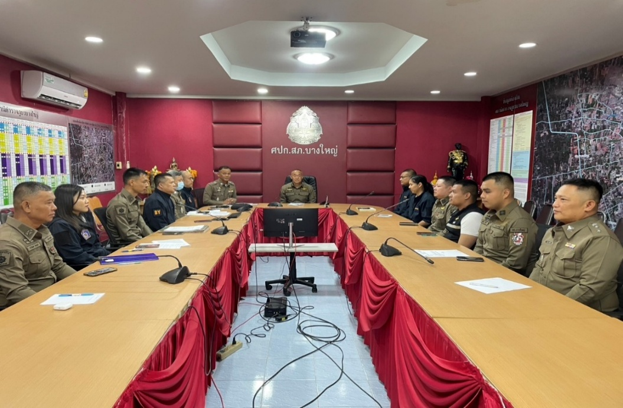

วันที่ 19 มีนาคม 256๙ พ.ต.อ.สิรภพ อนุศิริ ผกก.สภ.บางใหญ่ พร้อมด้วย พ.ต.ท.กวี ช่วยสร้าง รอง ผกก.(สอบสวน) สภ.บางใหญ่ อบรม กำชับการปฏิบัติงาน ของเจ้าหน้าที่ตำรวจให้ปฏิบัติ ตามกฎหมายอย่างเคร่งครัด ไม่ให้เรียกรับสินบน ทรัพย์สิน หรือ ประโยชน์อื่นใดเพื่อช่วยเหลือ ผู้กระทำผิด ในการอำนวยความยุติธรรมทางอาญา และ กำชับเรื่องยื่นคำร้องขอปล่อยตัว ชั่วคราวต่อ พนักงาน สอบสวน กำชับนำเงินประกันตัวผู้ต้องหา ส่ง เจ้าหน้าที่การเงินตามวันที่ ทำการ ปล่อยตัวชั่วคราว
มาตรการควบคุมและเสริมสร้างความประพฤติและวินัยข้าราชการตำรวจ ตามคำสั่ง ตร.ที่ ๑๒๑๒/๒๕๓๗ ลง ๑ ต.ค. ๒๕๓๗ เพื่อให้ ผู้บังคับบัญชาควบคุมกำกับดูแลผู้ใต้บังคับบัญชาในเรื่องวินัยข้าราชการตำรวจ

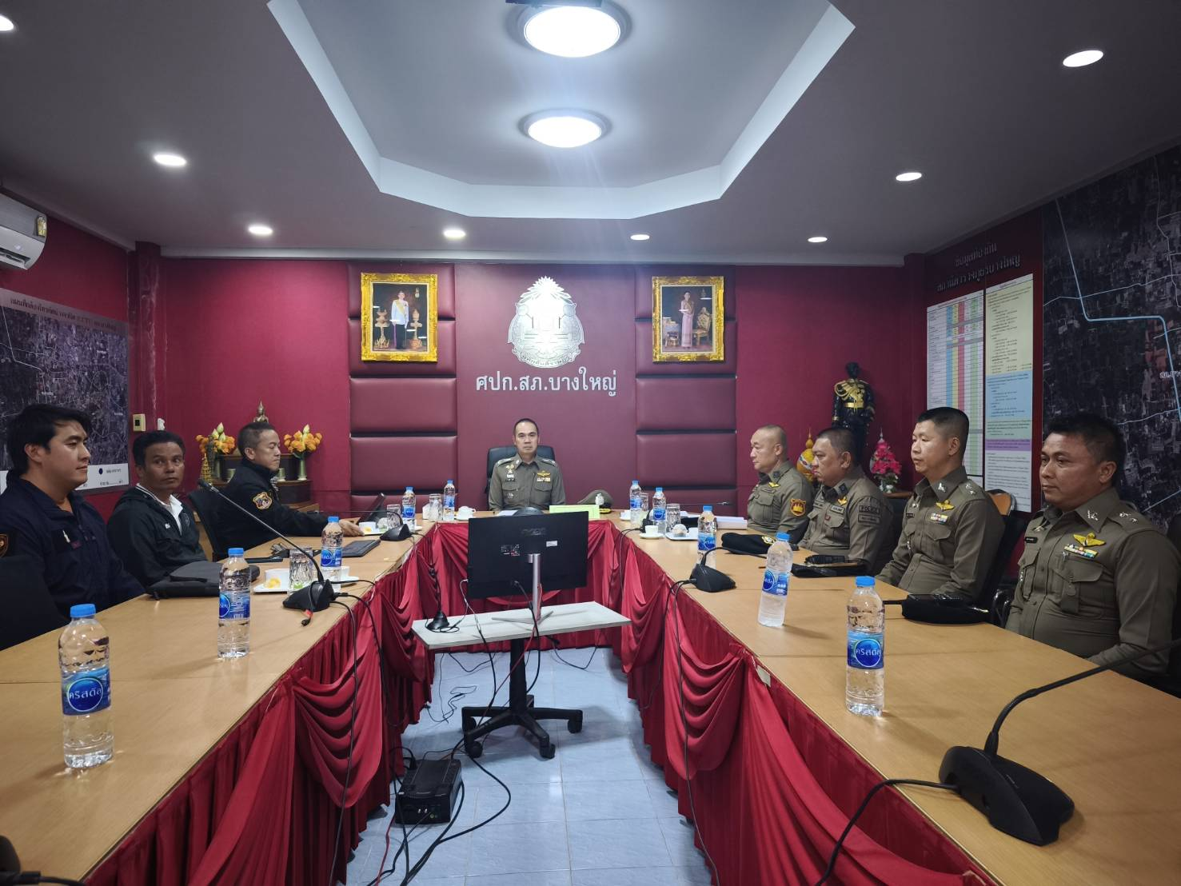

วันที่ 1 เมษายน 256๙ พ.ต.อ.สิรภพ อนุศิริ ผกก.สภ.บางใหญ่ เรียกประชุม รอง ผกก.หัวหน้าทุกสายงาน และ สว.ทุกสายงาน เพื่อกำชับ และให้ไปถ่ายทอดผู้ใต้บังคับบัญชาตาม มาตรการควบคุมและเสริมสร้างความประพฤติและวินัยข้าราชการตำรวจ ตามคำสั่ง ตร.ที่ ๑๒๑๒/๒๕๓๗ ลง ๑ ต.ค.๒๕๓๗ เพื่อให้ ผู้บังคับบัญชาควบคุมกำกับดูแลผู้ใต้บังคับบัญชาในเรื่องวินัยข้าราชการตำรวจ กำชับ ตำรวจให้ปฏิบัติตามกฎหมาย อย่าง เคร่งครัด ไม่ให้เรียกรับ ทรัพย์สินหรือประโยชน์อื่น ใด เพื่อช่วยเหลือผู้กระทำ ผิดทุก กรณี

